智能家居客户端

第一集 智能摄像头

本项目使用的是easyN生产的187(130万)型号摄像头(http://www.easyn.cn/?ctrl=homeuse&act=detail&id=3&l=)
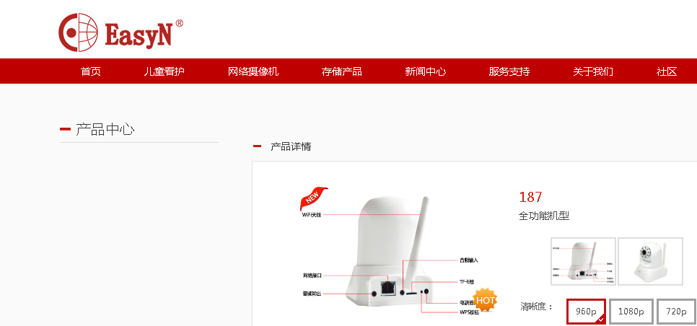

创建项目。登陆界面的布局文件如下：
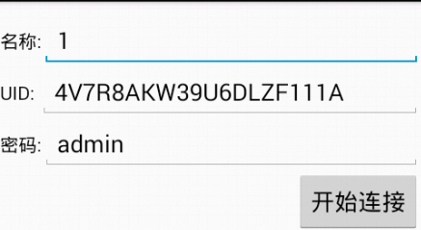

public class MainActivity extends Activity
{

private EditText mEtName;
private EditText mEtUID;
private EditText mEtPwd;

@Override
protected void onCreate(Bundle savedInstanceState)
{
super.onCreate(savedInstanceState);
setContentView(R.layout.activity_main);

initView();
}

private void initView()
{
mEtName = (EditText) findViewById(R.id.et_name);
mEtUID = (EditText) findViewById(R.id.et_uid);
mEtPwd = (EditText) findViewById(R.id.et_pwd);
}

public void startCon(View v)
{
String name = mEtName.getText().toString().trim();
String uid = mEtUID.getText().toString().trim();
String pwd = mEtPwd.getText().toString().trim();

if (TextUtils.isEmpty(name))
{
Toast.makeText(getApplicationContext(), "名称不能为空",
Toast.LENGTH_SHORT).show();

} else if (TextUtils.isEmpty(uid) && uid.length() != 20)
{
Toast.makeText(getApplicationContext(), "UID错误", Toast.LENGTH_SHORT)
.show();

} else if (TextUtils.isEmpty(pwd))
{
Toast.makeText(getApplicationContext(), "密码不能为空",
Toast.LENGTH_SHORT).show();

} else
{
Intent intent = new Intent(this, CameraActivity.class);
intent.putExtra("name", name);
intent.putExtra("uid", uid);
intent.putExtra("pwd", pwd);
startActivity(intent);
finish();
}

}
}

把今天资料中的如下两个文件复制到项目的lib路径下，这个资料是摄像头厂商提供的，每个型号的摄像头会不一样；其中armeabi中提供了.so文件用于调用摄像头：
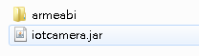

上面所跳转的界面如下：
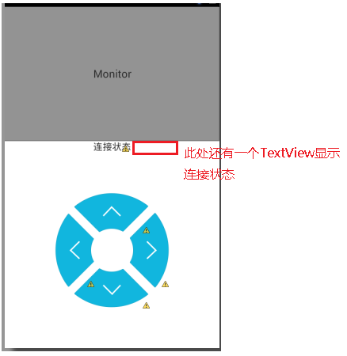
其中Monitor控件如下：
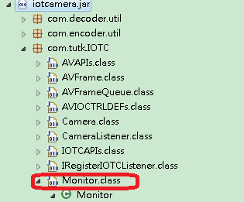
下方的四个按钮都是ImageButton控件。
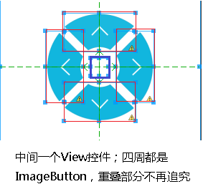

public class CameraActivity extends Activity
{

private Monitor mMonitor;
private TextView mTvStatus;
private Camera mCamera;

private MyIotcListener mMyIotcListener;

/**
* 第六步：Handler接受数据更新界面
*/
private Handler mHandler = new Handler()
{
public void handleMessage(android.os.Message msg)
{
switch (msg.what)
{

case Camera.CONNECTION_STATE_CONNECTING:
// 连接中
mTvStatus.setText("连接中");
break;

case Camera.CONNECTION_STATE_CONNECTED:
// 连接成功
mTvStatus.setText("连接成功");

// 显示摄像头画面
showCamera();

break;

case Camera.CONNECTION_STATE_CONNECT_FAILED:
// 连接失败
mTvStatus.setText("连接失败");
break;

case Camera.CONNECTION_STATE_TIMEOUT:
// 超时
mTvStatus.setText("连接超时");
break;

default:
break;
}
};
};

@Override
protected void onCreate(Bundle savedInstanceState)
{
super.onCreate(savedInstanceState);
setContentView(R.layout.activity_camera);

initView();

initValue();

}

/**
* 第一步：找到控件
*/
private void initView()
{
mMonitor = (Monitor) findViewById(R.id.monitor);
mTvStatus = (TextView) findViewById(R.id.tv_status);
// 显示连接状态的TextView
}

/**
* 第二步：获得数据
*/
private void initValue()
{
Intent intent = getIntent();
String name = intent.getStringExtra("name");
String uid = intent.getStringExtra("uid");
String pwd = intent.getStringExtra("pwd");
conn(name, uid, pwd);
}

/**
* 第三步：连接摄像头
*/
private void conn(String name, String uid, String pwd)
{
// 初始化摄像头, 初始化AV通道
Camera.init();

// 创建Camera实例对象
mCamera = new Camera();

/**
* 第四步：注册回调接口, 摄像头返回的信息通过回调方法传递给我们，位于Camera连接之前调用
*/
mMyIotcListener = new MyIotcListener();
mCamera.registerIOTCListener(mMyIotcListener);

// 连接摄像头, 参数为uid
mCamera.connect(uid);

// 开启摄像头
// 参数1: 通道号, 后面还会用到, 要保证一致
mCamera.start(Camera.DEFAULT_AV_CHANNEL, name, pwd);

// 发送测试指令, 测试是否连接成功
// 参数1: 通道号
// 参数2: 指令类型
// 参数3: 指令参数
mCamera.sendIOCtrl(Camera.DEFAULT_AV_CHANNEL,
AVIOCTRLDEFs.IOTYPE_USER_IPCAM_GETSUPPORTSTREAM_REQ,
AVIOCTRLDEFs.SMsgAVIoctrlGetSupportStreamReq.parseContent());

}

/**
* 第八步：点击按钮, 发送不同指令，控件摄像头旋转
*/
public void sendCtrl(View v)
{
switch (v.getId())
{
case R.id.ib_left:
sendPtz(AVIOCTRLDEFs.AVIOCTRL_PTZ_LEFT);
break;

case R.id.ib_right:
sendPtz(AVIOCTRLDEFs.AVIOCTRL_PTZ_RIGHT);
break;

case R.id.ib_top:
sendPtz(AVIOCTRLDEFs.AVIOCTRL_PTZ_UP);
break;

case R.id.ib_bottom:
sendPtz(AVIOCTRLDEFs.AVIOCTRL_PTZ_DOWN);
break;

default:
break;
}
}

private void sendPtz(int ptz)
{
byte b = (byte) ptz;

mCamera.sendIOCtrl(Camera.DEFAULT_AV_CHANNEL,

AVIOCTRLDEFs.IOTYPE_USER_IPCAM_PTZ_COMMAND,

// 方向, 速度, 距离, 触摸点个数, 外接设备, 通道号
AVIOCTRLDEFs.SMsgAVIoctrlPtzCmd.parseContent(b, (byte) 0,
(byte) 0, (byte) 0, (byte) 0,
(byte) Camera.DEFAULT_AV_CHANNEL));
}

/**
* 第九步：释放资源，断开连接。如果不释放的话，退出当前Activity再进入时无法连接摄像头了
*/
@Override
protected void onDestroy()
{
super.onDestroy();

// 释放资源, 断开连接。将上面的方法反着调用一遍
mCamera.stopShow(Camera.DEFAULT_AV_CHANNEL);
mMonitor.deattachCamera();
mCamera.stop(Camera.DEFAULT_AV_CHANNEL);
mCamera.disconnect();
mCamera.unregisterIOTCListener(mMyIotcListener);
Camera.uninit();
}

/**
* 第五步：设置回调接口
*/
class MyIotcListener implements IRegisterIOTCListener
{

// 返回通道的信息
@Override
public void receiveChannelInfo(Camera arg0, int channel,
int responseCode)
{
System.out.println("conn status: " + responseCode);
// 注意这里的responseCode不是http中的responseCode，这里的是Camera自定义的

// 这个回调方法是在子线程里调用的，所以要把结果发到主线程去更新界面
mHandler.sendEmptyMessage(responseCode);
}

// 返回摄像头捕捉到的画面信息
@Override
public void receiveFrameData(Camera arg0, int arg1, Bitmap arg2)
{

}

// 返回摄像头其他信息
@Override
public void receiveFrameInfo(Camera arg0, int arg1, long arg2,
int arg3, int arg4, int arg5, int arg6)
{

}

// 返回指令结过信息
@Override
public void receiveIOCtrlData(Camera arg0, int arg1, int arg2,
byte[] arg3)
{

}

// 返回当前会话信息
@Override
public void receiveSessionInfo(Camera arg0, int arg1)
{

}

}

/**
* 第七步： 显示画面, 需要通过 Monitor控件显示, 但数据从 Camera中获取
*/
protected void showCamera()
{
// 判断是否连击成功
if (mCamera != null
&& mCamera.isChannelConnected(Camera.DEFAULT_AV_CHANNEL))
{
// 设置最大焦距
mMonitor.setMaxZoom(1.0f);

// 挂载摄像头
mMonitor.attachCamera(mCamera, Camera.DEFAULT_AV_CHANNEL);

// 开始显示
mCamera.startShow(Camera.DEFAULT_AV_CHANNEL, true);
}
}

}

第二集 蓝牙灯泡

蓝牙的使用需要添加如下两个权限：
android.permission.BLUETOOTH
android.permission.BLUETOOTH_ADMIN

界面布局文件如下：
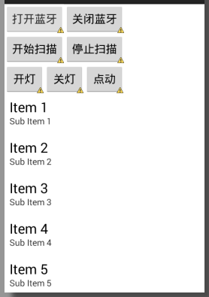

public class MainActivity extends Activity implements OnItemClickListener
{

private ListView mLv;
private BluetoothAdapter mBluetoothAdapter;
private OutputStream mOutputStream;
private DeviceAdapter mAdapter;

private ArrayList<BluetoothDevice> mDevices = new ArrayList<BluetoothDevice>();

/**
* 第三步：设置获得扫描结果的BroadcastReceiver
*/
private BroadcastReceiver mBluetoothReceiver = new BroadcastReceiver()
{
@Override
public void onReceive(Context context, Intent intent)
{

String action = intent.getAction();

if (BluetoothDevice.ACTION_FOUND.equals(action))
{
// 扫描到蓝牙设备。Parcelable：打包的
BluetoothDevice device = intent
.getParcelableExtra(BluetoothDevice.EXTRA_DEVICE);

System.out.println("device name" + device.getName());

// 每扫描到一个设备，就往集合中去添加，并更新界面
mDevices.add(device);
mAdapter.notifyDataSetChanged();

} else if (BluetoothAdapter.ACTION_DISCOVERY_STARTED.equals(action))
{
Toast.makeText(getApplicationContext(), "开始扫描",
Toast.LENGTH_SHORT).show();

} else if (BluetoothAdapter.ACTION_DISCOVERY_FINISHED
.equals(action))
{
Toast.makeText(getApplicationContext(), "扫描结束",
Toast.LENGTH_SHORT).show();
}
}
};

@Override
protected void onCreate(Bundle savedInstanceState)
{
super.onCreate(savedInstanceState);
setContentView(R.layout.activity_main);

/**
* 第七步：设置lv显示扫描到的设备
*/
mLv = (ListView) findViewById(R.id.lv);
mAdapter = new DeviceAdapter(getApplicationContext(), mDevices);
// DeviceAdapter类见后，为第八步
mLv.setAdapter(mAdapter);
mLv.setOnItemClickListener(this);

mBluetoothAdapter = BluetoothAdapter.getDefaultAdapter();

/**
* 第四步：注册广播接收者。当扫描到蓝牙设备的时候, 系统会发送广播；这里注册的广播接收者就能收到这些广播了
*/
IntentFilter filter = new IntentFilter();
filter.addAction(BluetoothDevice.ACTION_FOUND);
filter.addAction(BluetoothAdapter.ACTION_DISCOVERY_STARTED);
filter.addAction(BluetoothAdapter.ACTION_DISCOVERY_FINISHED);
registerReceiver(mBluetoothReceiver, filter);
}

/**
* 第五步：记得一定要注销广播接受者
*/
@Override
protected void onDestroy()
{
super.onDestroy();

unregisterReceiver(mBluetoothReceiver);
}

/**
* 第一步：设置几个按钮的点击事件：
*/
public void clickBtn(View v)
{
switch (v.getId())
{

/**
* 第二步：，获取蓝牙适配器；打开关闭蓝牙
*/
case R.id.button1:

// 判断蓝牙是否可用
if (!mBluetoothAdapter.isEnabled())
{
// 打开蓝牙
mBluetoothAdapter.enable();
}

break;

case R.id.button2:

// 关闭蓝牙
if (mBluetoothAdapter.isEnabled())
{
mBluetoothAdapter.disable();
}

break;

/**
* 第六步：扫描设备
*/
case R.id.button3:

// 开始扫描。扫描前清空数据集合
mDevices.clear();
mAdapter.notifyDataSetChanged();

mBluetoothAdapter.startDiscovery();

break;

case R.id.button4:

// 停止扫描
mBluetoothAdapter.cancelDiscovery();

break;

/**
* 第十一步：发送指令给灯泡，以控制其开，关，或闪亮的情况
*/
case R.id.button5:
sendCtrl(0);
break;

case R.id.button6:
sendCtrl(1);
break;

case R.id.button7:
sendCtrl(2);
break;

default:
break;
}
}

/**
* 第十二步：对指令进行拆解，转换成灯泡能理解的数据，再发送过去
*/
private void sendCtrl(int i)
{
try
{
// 查看蓝牙灯泡的指令表可见，灯泡开，关，或闪亮的情况由三//条指令数据控制，如下；
// 打开： 01 99 10 10 99
// 关闭 ：01 99 11 11 99
// 闪亮：01 99 17 17 99
// 这些数据都是16进制；且前两个数据和最后一个数据都是一样的；又因为OutputStream的write方法接受的是byte类型的数据，
// 所以使用字节数组来容纳这些数据
byte[] bs = new byte[5];
bs[0] = (byte) 0x01;// 数组第一个元素
bs[1] = (byte) 0x99;// 数组第二个元素

// 数组第三、四个元素
if (i == 0)
{
bs[2] = (byte) 0x10;
bs[3] = (byte) 0x10;

} else if (i == 1)
{
bs[2] = (byte) 0x11;
bs[3] = (byte) 0x11;

} else if (i == 2)
{
bs[2] = (byte) 0x17;
bs[3] = (byte) 0x17;

}

// 数组第五个元素
bs[4] = (byte) 0x99;

mOutputStream.write(bs);

} catch (IOException e)
{
e.printStackTrace();
}
}

/**
* 第九步：设置lv的点击事件
*/
@Override
public void onItemClick(AdapterView<?> parent, View view, int position,
long id)
{
BluetoothDevice device = mDevices.get(position);
conn(device);
}

/**
* 第十步：连接设备
*/
private void conn(final BluetoothDevice device)
{
// 建立蓝牙连接是耗时操作, 类似TCP Socket, 需要放在子线程里
new Thread()
{
public void run()
{
try
{
// 因为是手机主动连接蓝牙灯泡，所以手机是客户端，灯泡是服务端
// 获取 BluetoothSocket,
// UUID需要和蓝牙灯泡服务端保持一致。其中这里的蓝牙灯泡使用的UUID是广泛使用的UUID,
// 而这个UUID在createRfcommSocketToServiceRecord方法的API说明中有
// 鼠标长停在此方法上，就有API说明，就能看到这个值了
BluetoothSocket bluetoothSocket = device
.createRfcommSocketToServiceRecord(UUID
.fromString("00001101-0000-1000-8000-00805F9B34FB"));

// 和蓝牙服务端建立连接
bluetoothSocket.connect();

// 获取输出流, 往蓝牙服务端写指令信息
mOutputStream = bluetoothSocket.getOutputStream();

// 提示用户
runOnUiThread(new Runnable()
{
public void run()
{

Toast.makeText(getApplicationContext(), "连接成功",
Toast.LENGTH_SHORT).show();
}
});

} catch (Exception e)
{
e.printStackTrace();
}
};
}.start();
}
}

/**
* 第八步：设置lv的Adapter
*/
public class DeviceAdapter extends BaseAdapter
{
private Context mContext;
private ArrayList<BluetoothDevice> mDevices;

public DeviceAdapter(Context context, ArrayList<BluetoothDevice> devices)
{
mDevices = devices;
mContext = context;
}

@Override
public int getCount()
{
return mDevices.size();
}

@Override
public Object getItem(int position)
{
return mDevices.get(position);
}

@Override
public long getItemId(int position)
{
return position;
}

@Override
public View getView(int position, View convertView, ViewGroup parent)
{
ViewHolder holder;
if (convertView == null)
{
convertView = View.inflate(mContext, R.layout.item, null);
// item中就两个垂直排列的TextView
holder = new ViewHolder();
holder.mTvName = (TextView) convertView.findViewById(R.id.tv_name);
holder.mTvAddress = (TextView) convertView
.findViewById(R.id.tv_address);
convertView.setTag(holder);

} else
{
holder = (ViewHolder) convertView.getTag();
}

BluetoothDevice device = mDevices.get(position);
holder.mTvName.setText(device.getName());
holder.mTvAddress.setText(device.getAddress());

return convertView;
}

class ViewHolder
{
TextView mTvName;
TextView mTvAddress;
}

}

